En informasjonsbrosjyre om bruk av
kirkegårdene i Randaberg kommune

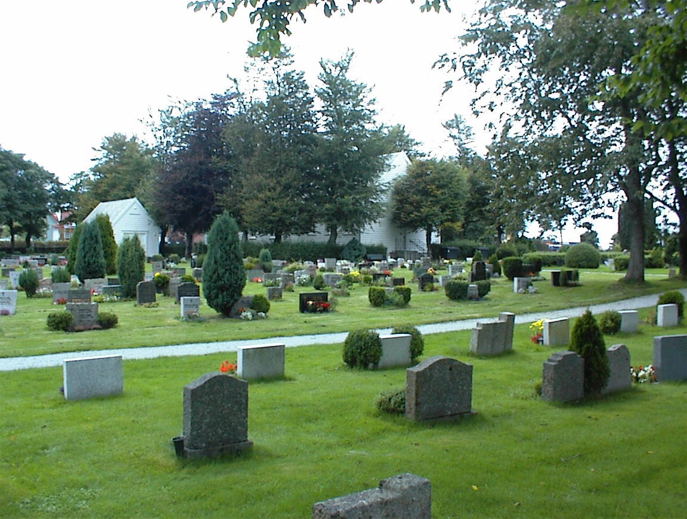Randaberg kirkegård

Grødem kirkegård

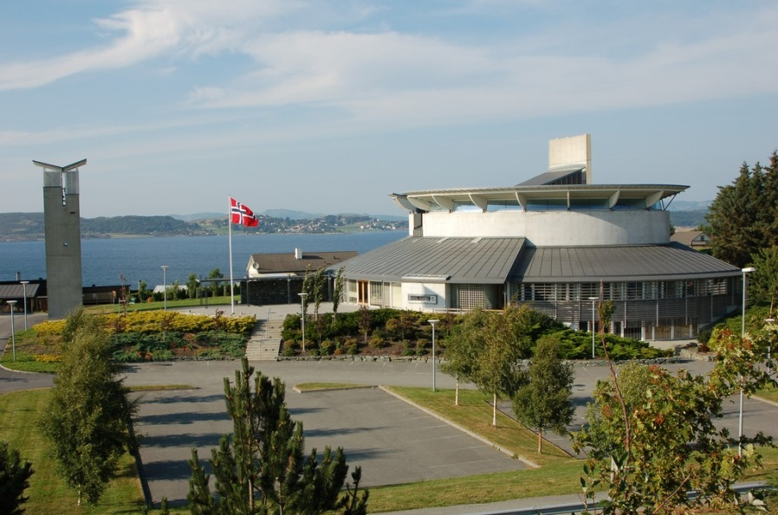

Hvor skal graven være:
- Når det er nye graver som tas i bruk, er det kirkevergen som fastsetter hvor kisten / urnen skal settes ned.
- Samtidig blir det bestemt om dette skal være en enkel eller en dobbel grav. Dobbel grav betyr at det reserveres en ekstra grav ved siden av til eventuell fremtidig bruk. For denne graven må det betales festeavgift, som for tiden er kr. 200,- pr. år (faktureres for 5 år av gangen). Det kan i spesielle tilfeller etter søknad reserveres flere graver i tillegg til den graven som brukes.
- Dersom det skal brukes gamle graver/gravsteder, er det den som står registrert som fester på graven som bestemmer om denne skal brukes.
- Informasjon og avtale om dette blir vanligvis formidlet til kirkevergen gjennom det begravelsesbyrå som brukes.

Gravferden:
- Tidspunkt og innhold i gravferden drøftes vanligvis sammen med representant fra begravelsesbyrået. Denne sørger for nødvendig informasjon til kirkeverge.
- Tidspunkt for gravferdsseremonier etter den norske kirkes orden avklares med prest og kantor/organist. Presten har normalt en samtale med de pårørende for å avklare nærmere detaljer.

Hva skjer med graven etterpå?
- Når kisten er senket og seremonien er ferdig, vil kirkegårds - betjeningen fylle igjen graven, og legge blomsterkranser osv. oppå graven. Dersom en ønsker at de blomster som ligger på kisten også skal legges oppå graven etterpå, må de tas av fra kisten og legges til side før kisten senkes. Dette må avtales med begravelsesbyrået på forhånd dersom en ikke ordner det selv.
- Vanligvis vil det bli plassert et enkelt trekors på graven med navn på den som er gravlagt.
- Blomsterkranser osv. blir fjernet fra graven av kirkegårdsbetjeningen etter 2-3 uker. De pårørende kan selvsagt rydde graven for blomster når de selv måtte ønske det. Blomstene kastes i avfalls - containere som står på kirkegården.
- Jordhaugen blir vanligvis liggende minimum 3 måneder før den blir tilsådd av kirkegårdsbetjeningen. Dette vil variere med årstiden.
Gravminne:
- Gravminne kan settes opp når det er gått minimum 3 måneder etter gravferden. Dette fordi jorden må få satt seg først.
- Et gravminne skal godkjennes av kirkevergen før det settes opp. Fester av graven er ansvarlig for å søke om godkjenning. Gravminneleverandøren har normalt skjema for dette (se ellers kirkens internettside). Gravminnet skal ikke settes opp før det er godkjent av kirkevergen.
- Plassering av gravminnet skjer etter anvisning fra kirkevergen.
- Det er egne regler for hvordan et gravminne kan være, både når det gjelder tekst, kvalitet, dimensjoner, sikring og godkjenning. Dette kjenner leverandør av gravminner til. Nærmere informasjon kan også fås ved henvendelse til kirkevergen.

Plantefelt:
- Foran gravminnet kan det opparbeides et plantefelt. Dette blir vanligvis gjort av leverandør av gravminne samtidig som gravminnet settes opp.
- Det er egne regler for hvordan et plantefelt kan være, som alle er forpliktet på å følge. Det henvises til § 5 Plantefelt i kirkegårdsvedtektene for Randaberg.

§ 5 Plantefelt.
Foran gravminnet er det anledning til å opparbeide et plantefelt i høyde med bakken omkring. Det må ikke være bredere enn gravminnets bredde, men kan i alle tilfeller være opp til 60 cm bredt. Det kan ikke stikke lenger fram enn 60 cm, målt fra gravminnets bakkant. Det kan ikke plantes vekster som overstiger gravminnets høyde eller går ut over plantefeltet. Plantefeltet kan rammes inn med kantstein eller liggende plate i henhold til følgende retningslinjer:
1.Kantstein omkring plantefelt, dvs. minst tre rette steinstykker
som legges/settes på tre sider av plantefeltet eller liggende plate foran gravminnet skal flukte med terrenget omkring.
I fallende terreng trappes kantstein og plate i forhold gravminnets fundament.
Plate og fundament skal ikke være samme stykke.
2. Hel eller delt plate med eller uten hull til planter skal legges i drenerende masse og være 4-8 cm tykk. Avstand fra plantehull til ytterkant av plate skal være minst 8 cm.
3. Hel eller delt plate skal ha samme lengde som gravminnets fundament og bredde inntil 65 cm, målt fra fundamentets bakkant.
4. Ved montering av hel eller delt plate, med eller uten hull til planter, skal eier gjennom avtale med kirkegårdsmyndigheten påta seg ansvar for skader påført ved vanlig drift og vedlikehold av kirkegården.

Dersom det ikke er aktuelt å ha plantefelt, skal det være grasbakke på alle sider av gravminnet.

- Fester av graven er ansvarlig for stell. Dette gjelder også klipping av gress rundt gravminne og plantefelt der det ikke er mulig for oss å komme til med gressklipper. Vi ber videre om at det ikke plasseres glass, vaser eller redskaper bak eller ved siden av gravminner, da dette gjør det vanskelig for de som er ansvarlig for klipping.
- Det gjøres oppmerksom på at en i forbindelse med klargjøring av nye graver må legge jordmasse oppå tilliggende graver. Dette er for å kunne utføre det praktiske gravearbeidet på kirkegården, og i tråd med vanlig praksis. Da hender det også at en for noen timer må ta bort andre gravminner, for at de ikke skal bli skadet ifm. dette arbeidet. Dette arbeidet avsluttes vanligvis samme dag, og gravene ryddes tilbake og stelles med stor forsiktighet. Unntaksvis må dette gravearbeidet gjøres dagen før ny begravelse.

Gravstell
Stell og vedlikehold av gravminne og gravsted er festers ansvar. For enkelte kan det av ulike årsaker være vanskelig å få stelt graven slik en ønsker. Randaberg kirkelige fellesråd tilbyr derfor å foreta stell på festers vegne. Det er 2 alternativer for omfanget av stellet (Alt. 1: Luking/vanning Kr. 460, Alt. 2: Luking/vanning, vår- og sommerblomst, vinterdekke med juledekorasjon Kr. 955). Det kan avtales årlig betaling eller betaling for flere år på forhånd (gravfond).

Nærmere informasjon om kirkegårdene på Randaberg finnes i ”Vedtekter for kirkegårdene i Randaberg kommune.” Disse er å finne på www.randaberg.kirken.no (se under menyvalget ”Kirkegårdene”).

Videre er drift av kirkegården regulert av:
- ”Lov om kirkegårder, kremasjon og gravferd (gravferdsloven)”
- ”Forskrifter til Lov om kirkegårder, kremasjon og gravferd (Gravferdsloven)”
Begge dokumentene er linket via www.randaberg.kirken.no

Disse dokumentene og nærmere informasjon ellers kan fås ved henvendelse til kirkevergen, på Randaberg menighetssenter (2 etg. MEGA), på telefon 51 41 31 32, eller epost: kirkevergen@randaberg.kommune.no.

Kirkevergen i Randaberg
Rune Skagestad

